בגרות כואבת

נאור אלוש בן 17 וחצי מב"ש, לא נזהר כששיחק עם חבריו. התוצאה: שבר ריסוק וקריעת רצועות בברך. את בחינות הבגרות הוא כבר עשה מהבית. שכר לימוד גבוה

"ישבנו כמה חברים אצלי בבית, צפינו בסרטים ושיחקנו 'הפלות'. במהלך המשחק התעקמה לי הרגל הימנית ונפלתי על הרגל השמאלית. מאז אני לא יודע מה זה מנוח". במילים אלה, ועם הרבה כאב, מתאר נאור אלוש בן ה-17 וחצי את שעבר עליו באחד מימי החורף האחרון.
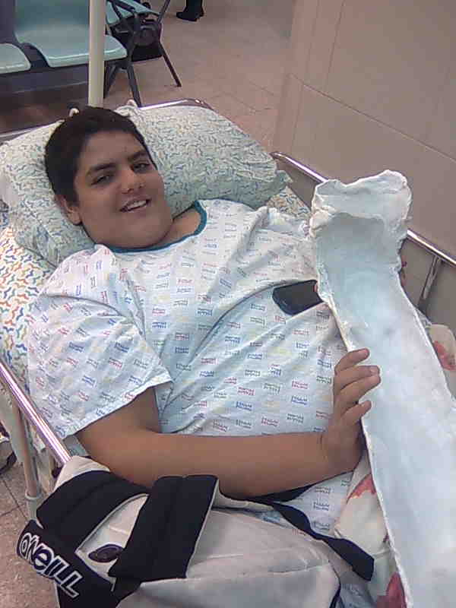
נאור נפגע בצורה חמורה בברכו, משבר מסובך וקריעה של הגידים. בשלב הראשון הוא נלקח לבית החולים, שם גיבסו את רגלו מהקרסול ועד למפשעה. הוא שכב עם גבס כשלושה שבועות, שבסופם הרופאים היו צריכים להחליט אם יש צורך לנתח ולקבע את השבר עם מסמרים. בסופו של דבר, ובתום דיונים רבים, החליט הצוות הרפואי של בית החולים סורוקה, להתאים לנאור מכשיר ייחודי שייבנה בהתאם לצרכים האישיים שלו. "הוא עוד צעיר, והשבר יוכל להתאחות בלי עזרה של ניתוח", אמרו הרופאים.
נאור אלוש. הגבס בידיים צילום: ליז מלכה
במשך כל אותה התקופה, לא הגיע נאור לבית הספר, כשבכיתה התקיימו שיעורים ותגבורים לקראת בגרויות החורף בתנ"ך ובאנגלית.
למזלו של נאור, סייעו לו מורים מתוכנית 'תללים', שהגיעו אליו הביתה, והכינו אותו לבחינות. ואמנם, נאור ניגש לבחינות ועבר אותן בהצלחה.
זו לא הייתה הפציעה הראשונה של נאור השנה. בתחילת שנת הלימודים, במהלך הטיול השנתי של השכבה באזור הצפון, החליק נאור במסלול הליכה ומתח את הרצועות ושריר ברגל ימין. "אני חושב שכתוצאה מהפציעה הזו, נגרם לי הנזק החדש", משוכנע נאור, "נפלתי על רגל שמאל כי רגל ימין הייתה חלשה".
התקופה האחרונה הייתה מאוד קשה עבור נאור, לא היה לו קל להתמודד עם הבעיה. זה היה עבורו גם כאב נפשי לא רק פיזי
בכלל, התקופה האחרונה הייתה מאוד קשה עבור נאור, לא היה לו קל להתמודד עם הבעיה. זה היה עבורו גם כאב נפשי לא רק פיזי.
הפציעה יצרה גם מוגבלויות שקיימות גם כיום. מאוד קשה לו לקפל את הרגל, והיא כמעט תמיד במצב ישר. נאור גם סובל מכאבים בשתי רגליו, מכיוון שהוא כל פעם מאמץ רגל אחרת.
מכול הסיפור הזה, יצא נאור עם תובנה חשובה – להימנע ממשחקים אלימים, גם אם זה "בצחוק".
ליז מלכה

